Лабораторная работа 7

Сафин Андрей Алексеевич

Содержание

# 1 Цель работы

Освоение основных возможностей командной оболочки Midnight Commander. Приоб- ретение навыков практической работы по просмотру каталогов и файлов; манипуляций с ними.

# 2 Задание

Выполнить описанные в работе действия с оболочкой mc и её встроенным текстовым редактором.

# 3 Теоретическое введение

Командная оболочка — интерфейс взаимодействия пользователя с операционной системой и программным обеспечением посредством команд. Midnight Commander (или mc) — псевдографическая командная оболочка для UNIX/Linux систем.

# 4 Выполнение лабораторной работы

Вызвана справка по mc (рис. 1). Открыт mc (рис. 2). Осуществлены несколько операций, в их числе копирование (рис. 3). Выполнены основные команды меню левой панели (рис. 4-6).

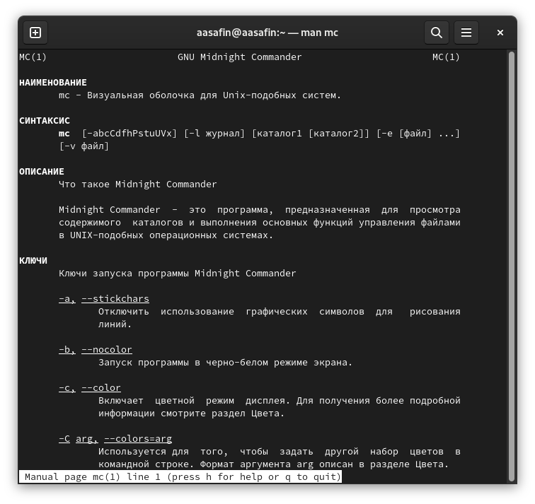

Figure 1: man mc

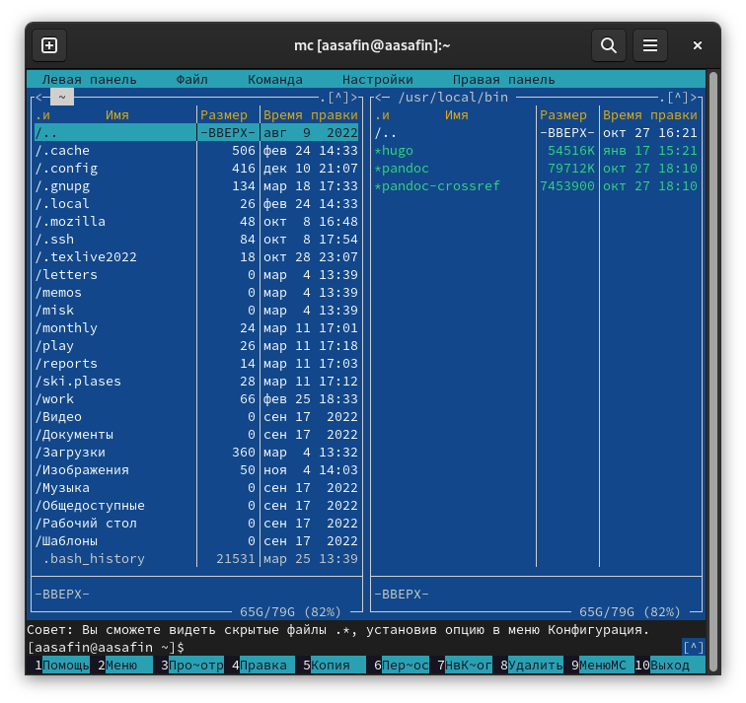

Figure 2: mc

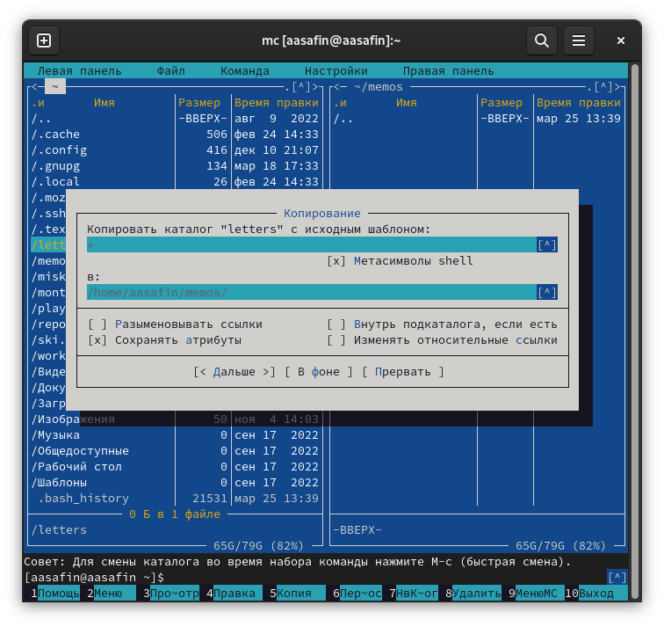

Figure 3: Копирование

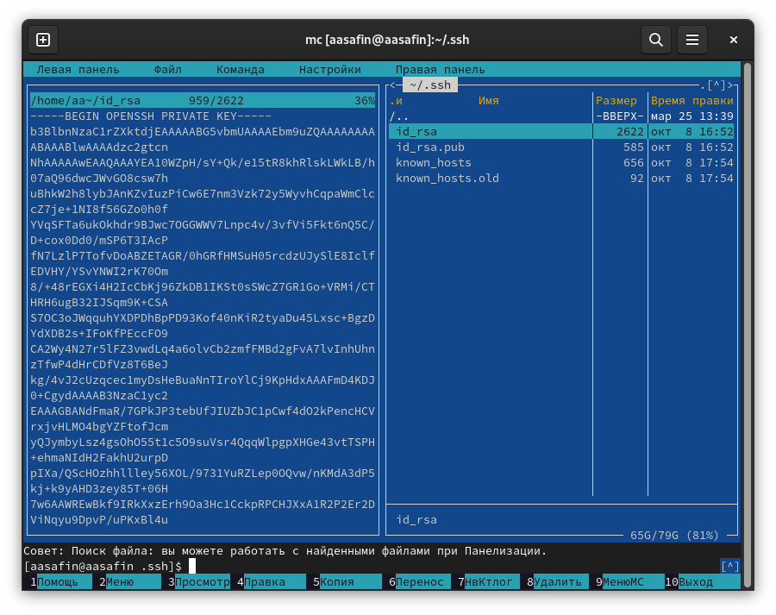

Figure 4: Быстрый просмотр файла

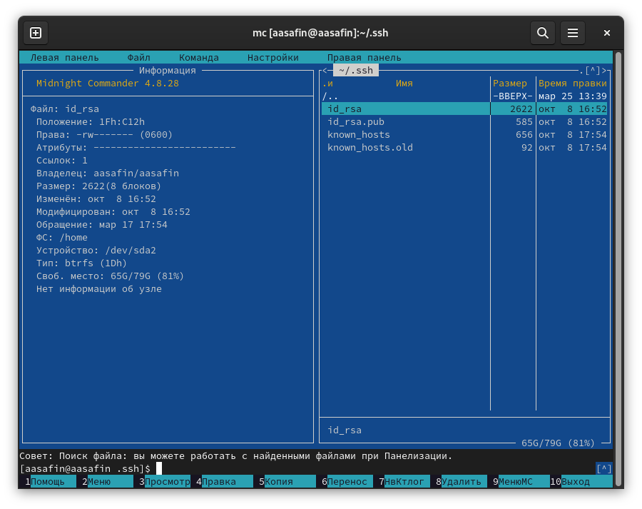

Figure 5: Информация о файле

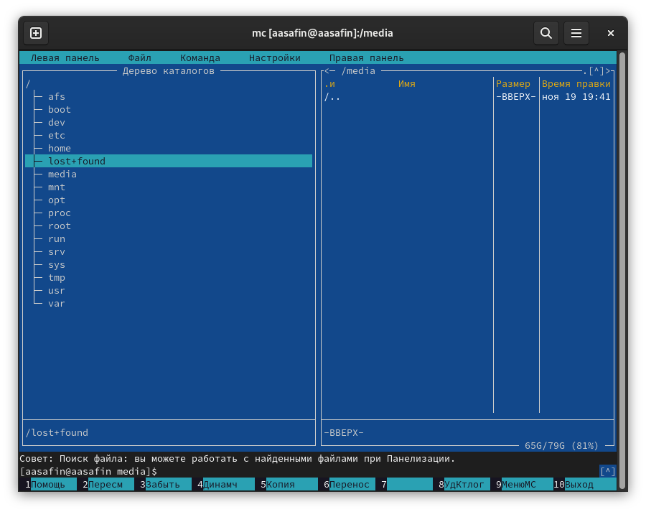

Figure 6: Дерево

С помощью подменю файл: просмотрено и отредактировано содержимое hello.asm (рис. 7, 8); создан каталог 001 (рис. 9); скопирован lab5 в 001 (рис. 10).

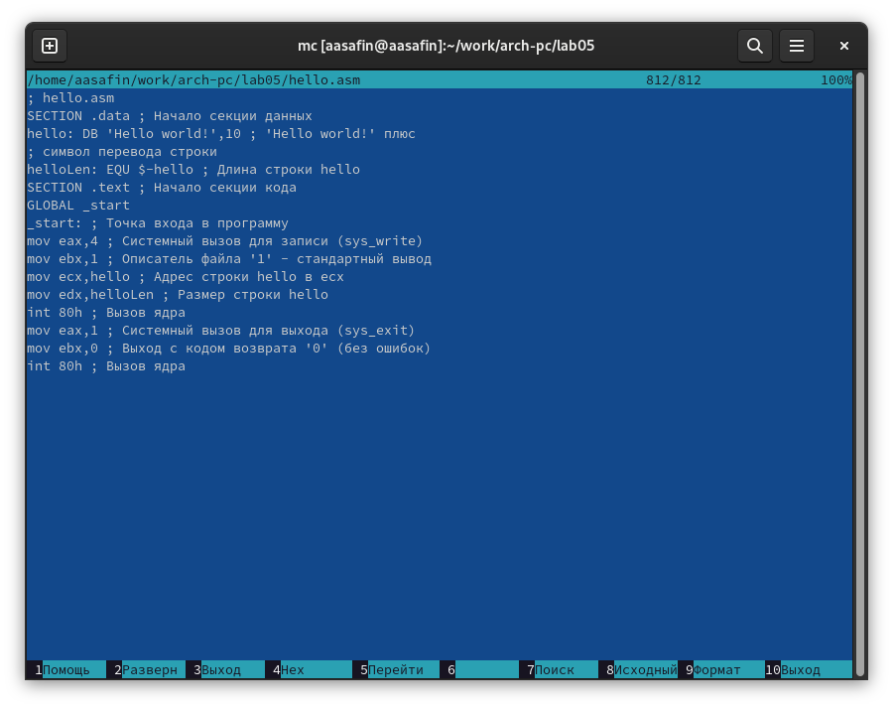

Figure 7: Просмотр файла

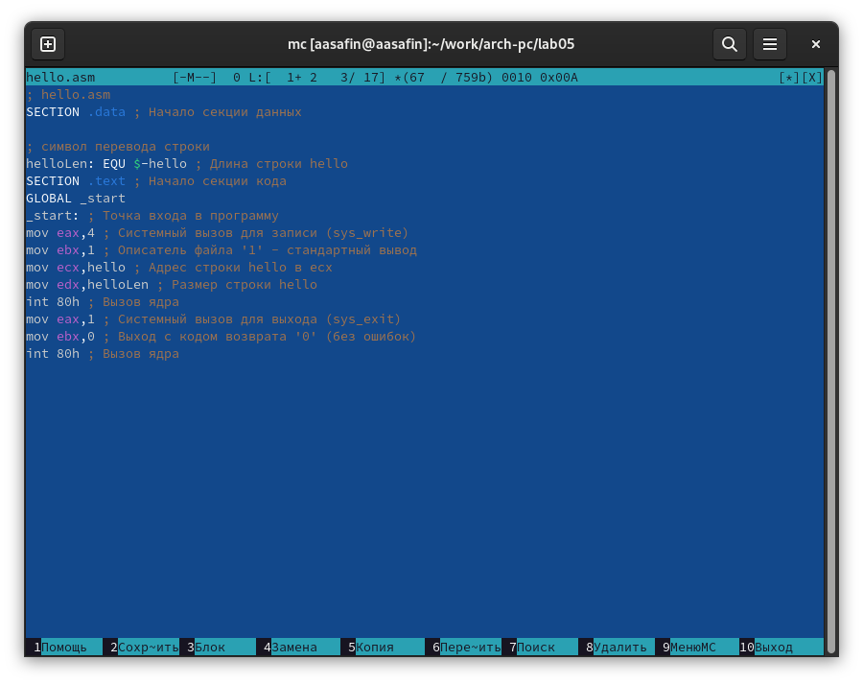

Figure 8: Редактирование

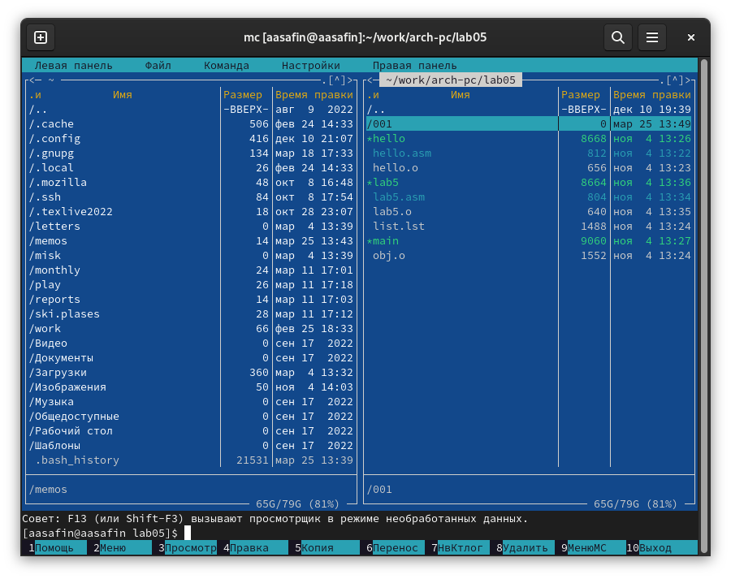

Figure 9: Создание каталога 001

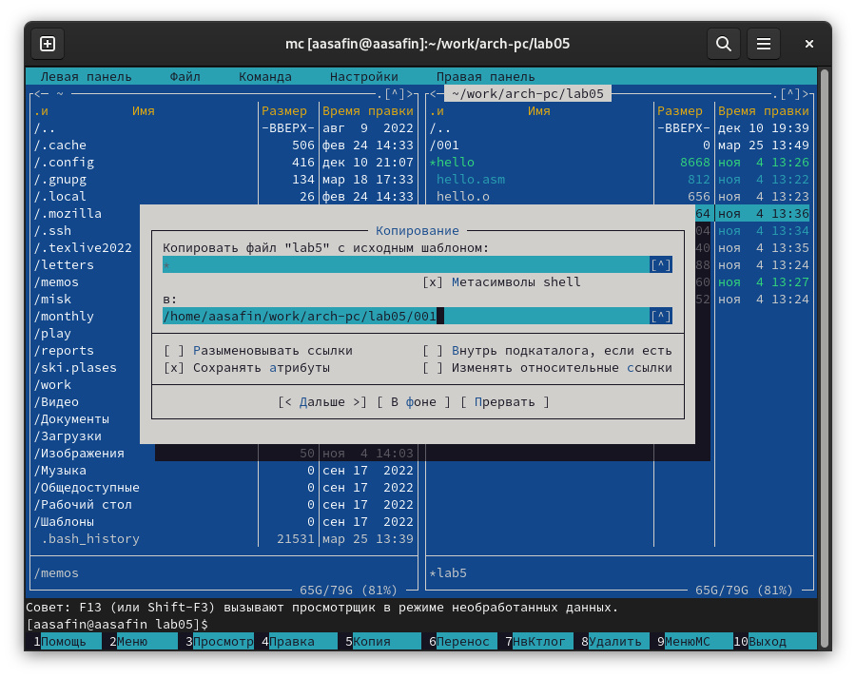

Figure 10: Копирование файла в каталог

С помощью подменю команда выполнены: поиск в файловой системе с условиями (рис. 11); повторение одной из предыдущих команд (рис. 12); переход в домашний каталог (рис. 13); просмотр файла расширений (рис. 14).

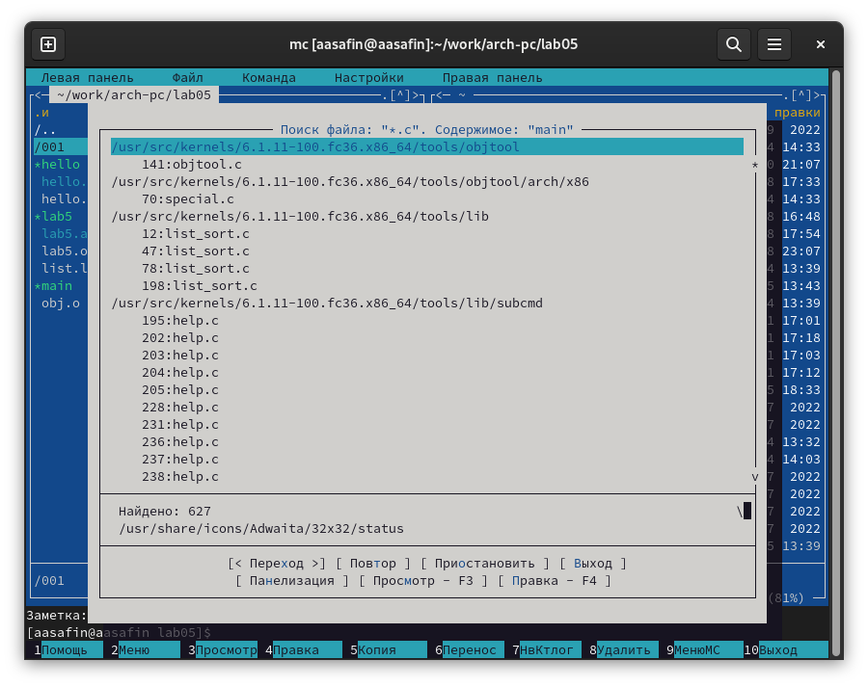

Figure 11: Поиск файлов с условиями

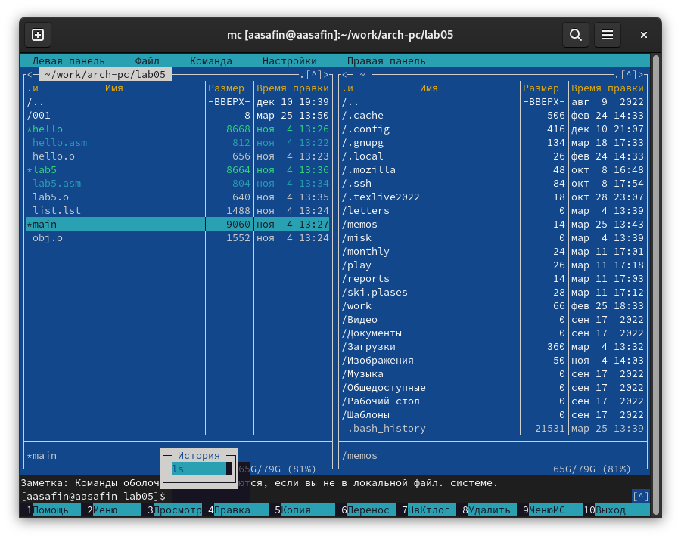

Figure 12: Выполнение команды из истории

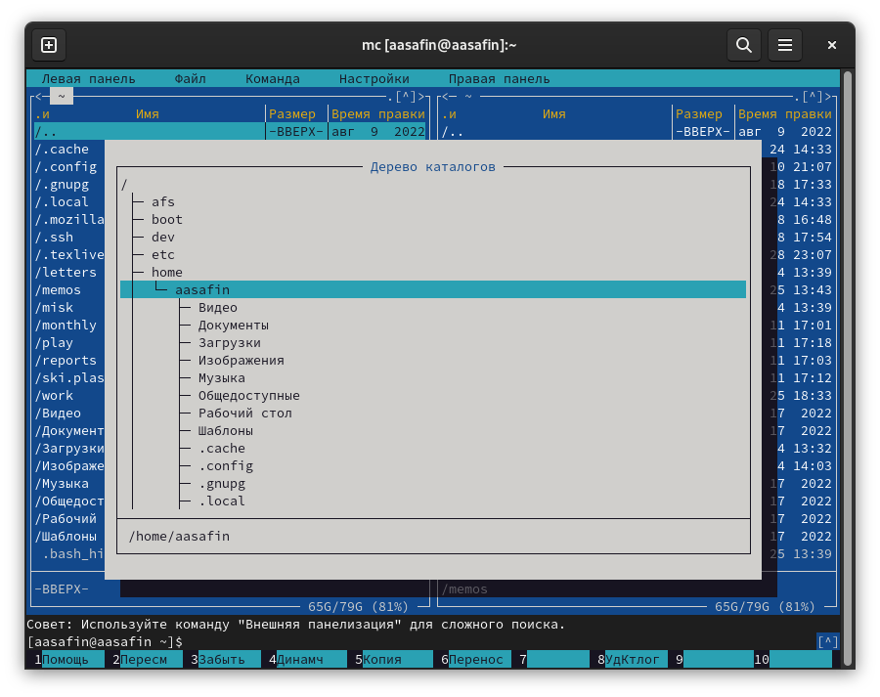

Figure 13: Возвращение в домашний каталог

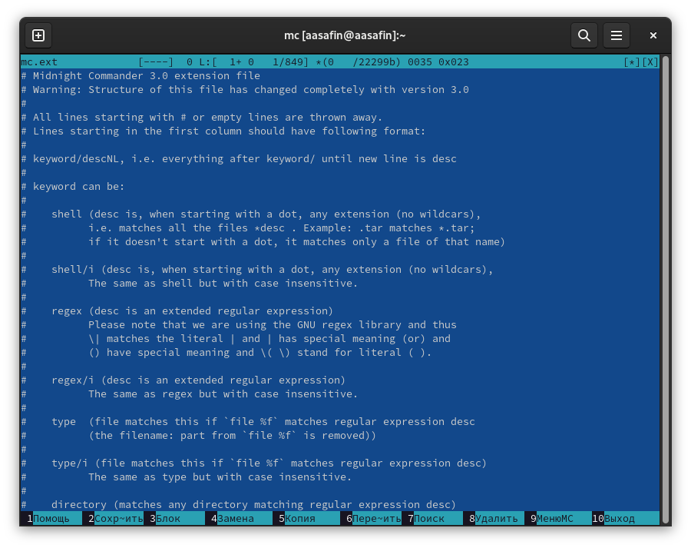

Figure 14: Файл расширений

С помощью подменю настройки изменен интерфейс (рис. 15).

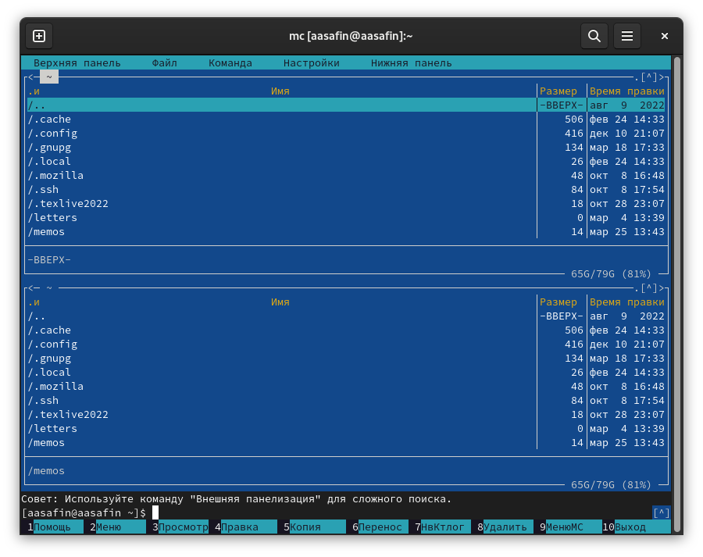

Figure 15: Изменение интерфейса mc

Создан файл text.txt, в него скопирован текст hello.asm (рис. 16). Установлено выделение синтаксиса (рис. 17). Удалена строка (рис. 18). Скопирован фрагмент (рис. 19). Фрагмент перенесен (рис. 20). Изменение отменено (рис. 21). Файл изменен в конце и в начале (рис. 22).

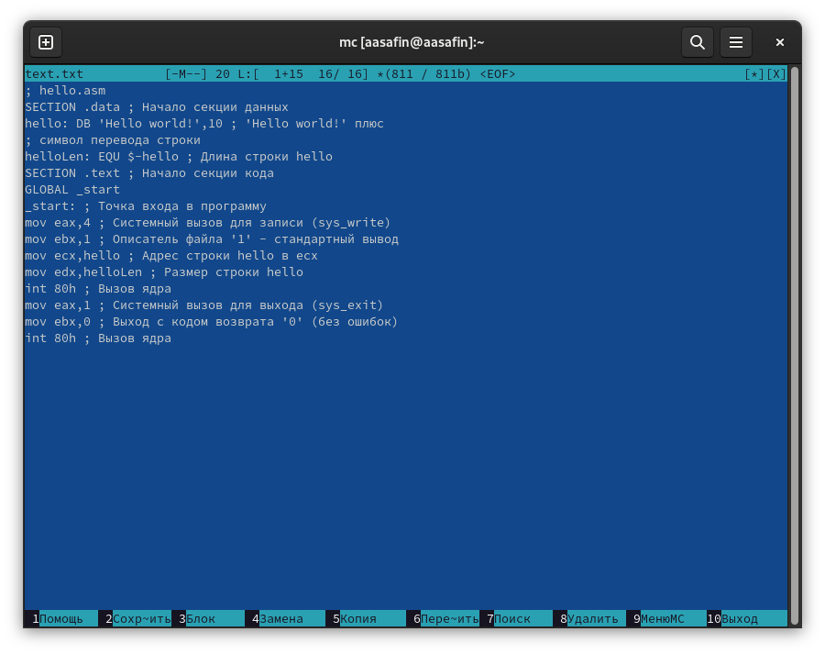

Figure 16: Текст, скопированный в text.txt

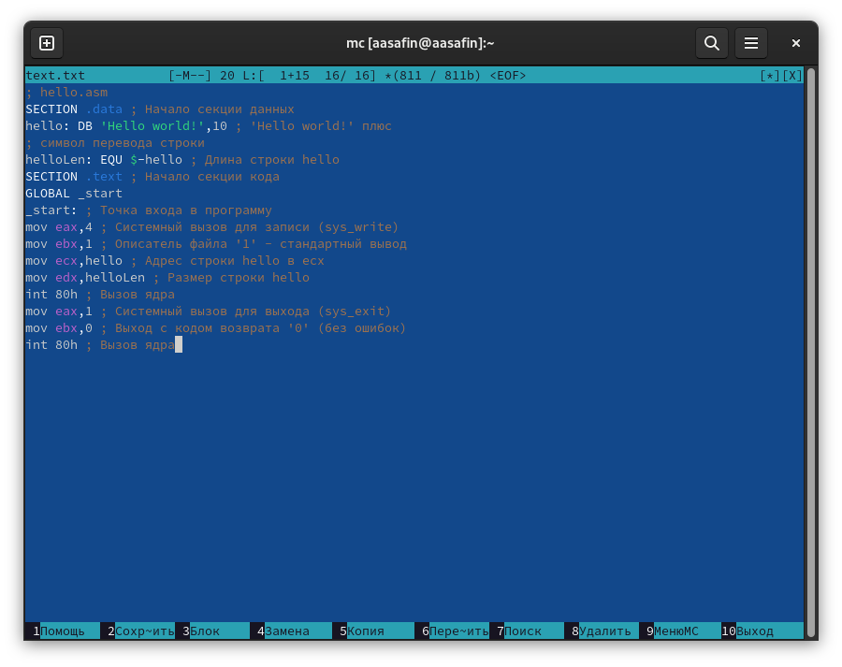

Figure 17: Выделение синтаксиса

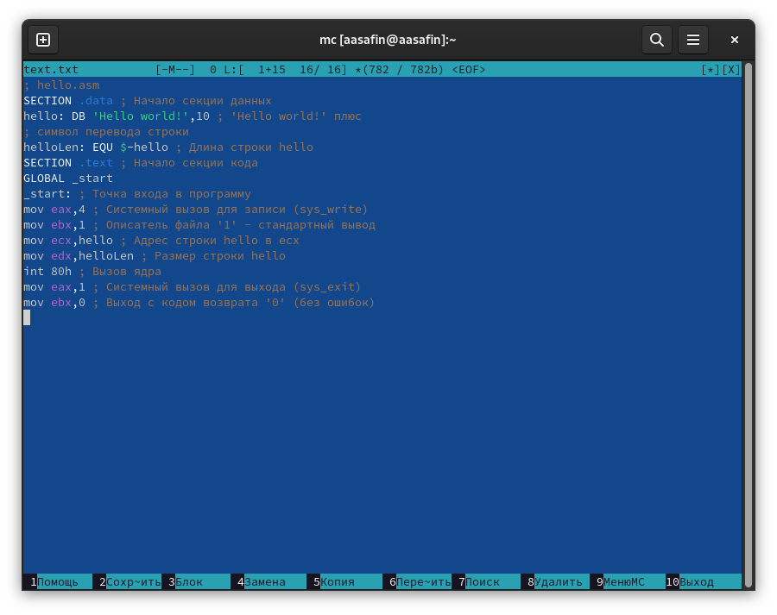

Figure 18: Удаление строки

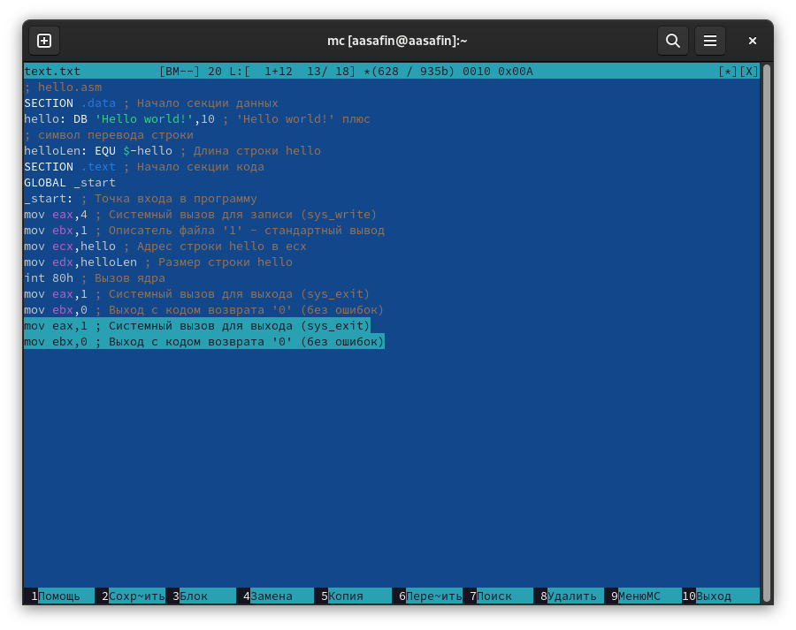

Figure 19: Копирование фрагмента

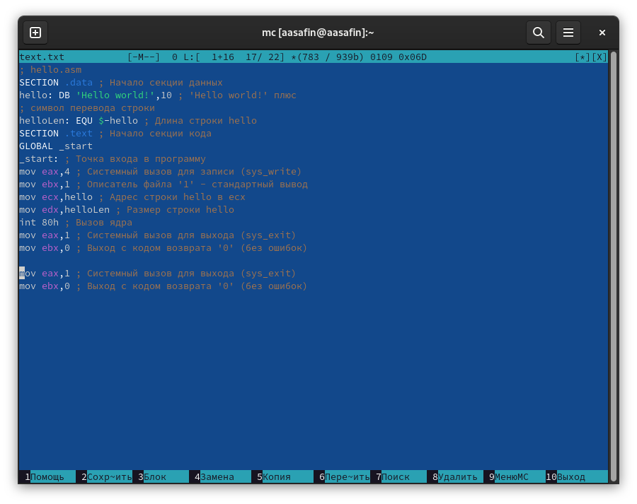

Figure 20: Перенос фрагмента на другую строку

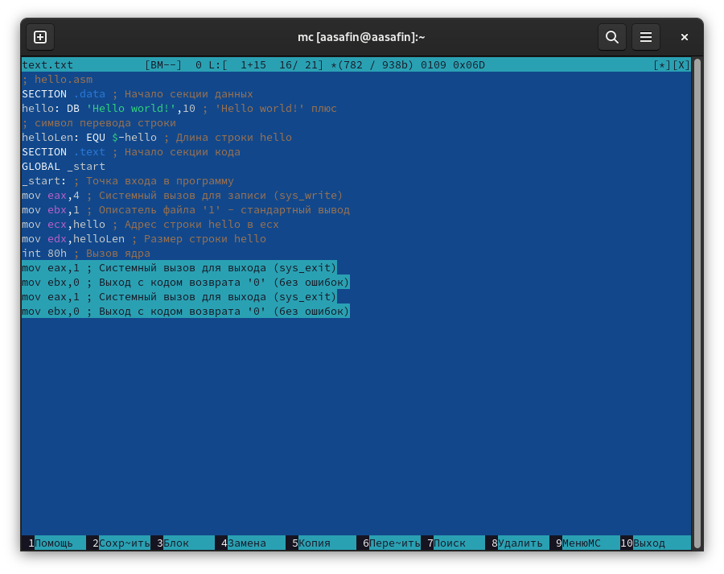

Figure 21: Отмена изменений

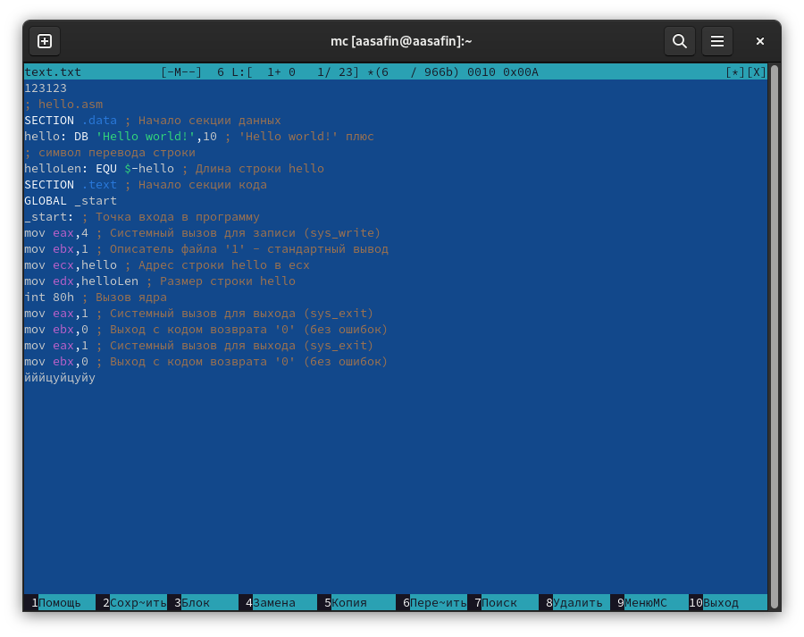

Figure 22: Изменение файла в начале и в конце

# 5 Выводы

Описанные действия с mc произведены, навык работы получен.